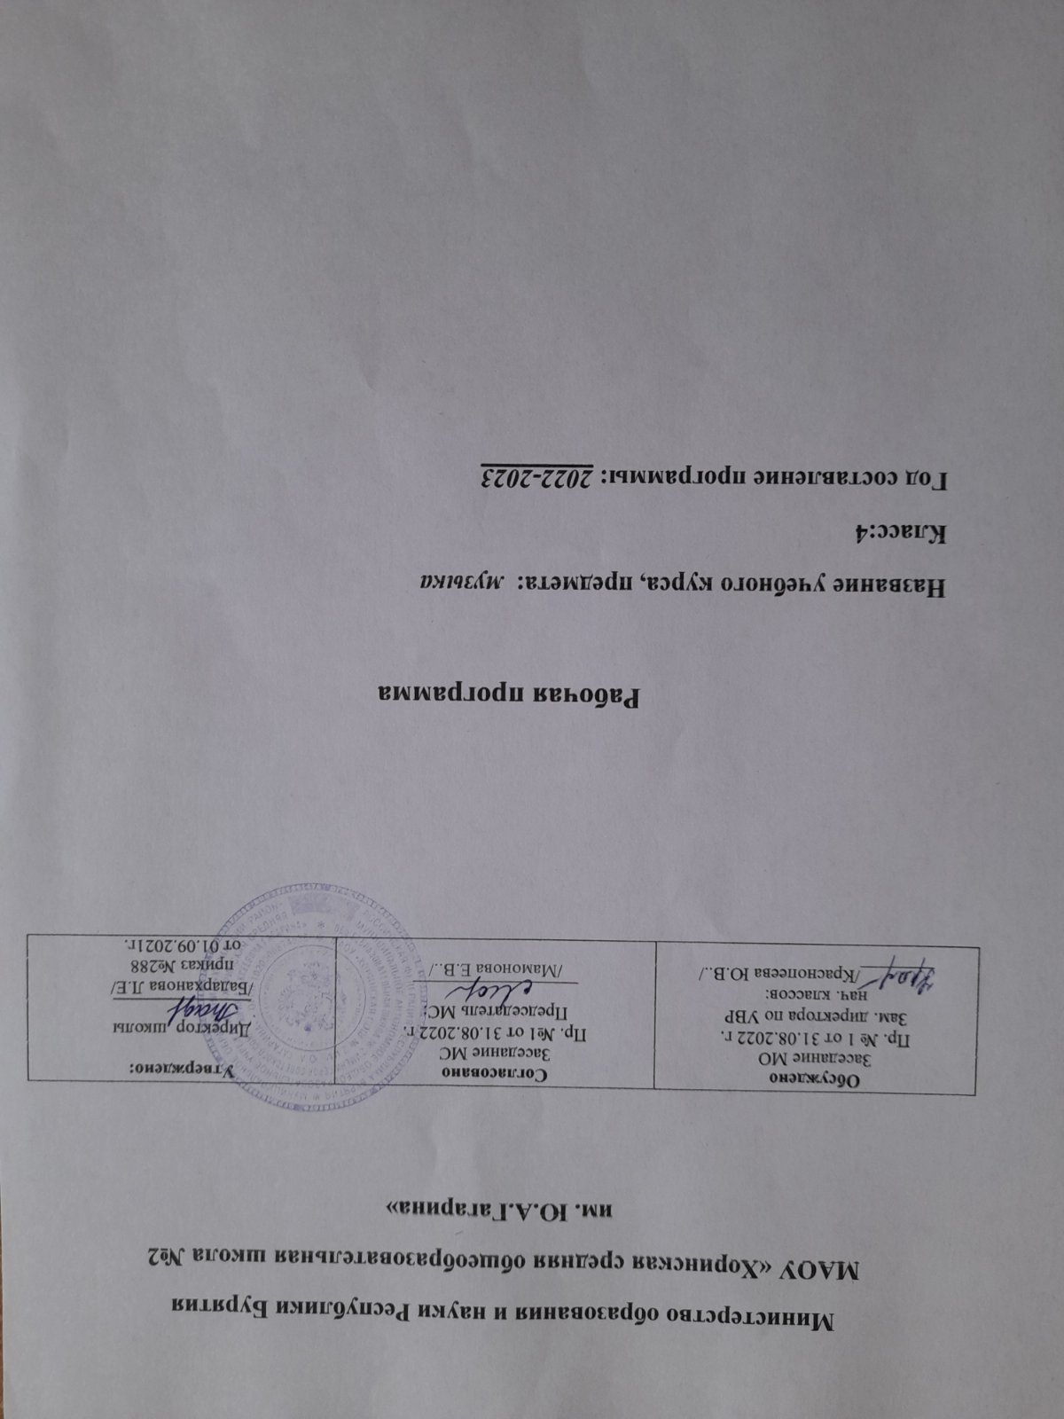

**Пояснительная записка**

Рабочая программа по музыке для 4 класса составлена в соответствии с:

• Федеральным законом РФ «Об образовании» от 29.12.2012 г. №273 – Ф3 «Об образовании в Российской Федерации»;

• Приказом Министерства образования и науки РФ №373 от 06.10.2009 г. «Об утверждении федерального образовательного стандарта начального общего образования»;

• Приказом № 1576 от 31 декабря 2015 г. Минобрнауки России «О внесении изменений в федеральный государственный образовательный стандарт начального общего образования, утвержденный приказом Министерства образования и науки РФ от 6 октября 2009 г. № 373»

• С учетом учебного плана МАОУ «Хоринская СОШ №2».

• **Цели и задачи**:

• формирование основ музыкальной культуры через эмоциональное, активное восприятие музыки;

• воспитание эмоционально-ценностного отношения к искусству, художественного вкуса, нравственных и эстетических чувств: любви к Родине, гордости за великие достижения отечественного и мирового музыкального искусства, уважения к истории, духовным традициям России, музыкальной культуре разных народов;

• развитие восприятия музыки, интереса к музыке и музыкальной деятельности, образного и ассоциативного мышления и воображения, музыкальной памяти и слуха, певческого голоса, творческих способностей в различных видах музыкальной деятельности;

обогащение знаний о музыкальном искусстве; овладение практическими

умениями и навыками в учебно-творческой деятельности (пение, слушание музыки, игра на элементарных музыкальных инструментах, музыкально-пластических движений и импровизации

**ОБЩАЯ ХАРАКТЕРИСТИКА УЧЕБНОГО ПРЕДМЕТА**

Музыка в начальной школе является одним из основных предметов,

обеспечивающих освоение искусства как духовного наследия, нравственного эталона образа жизни всего человечества. Опыт эмоционально-образного восприятия музыки, знания и умения, приобретённые при её изучении, начальное овладение различными видами музыкально-творческой деятельности обеспечат понимание неразрывной взаимосвязи музыки и жизни, постижение культурного многообразия мира. Музыкальное искусство имеет особую значимость для духовно-нравственного воспитания школьников, последовательного расширения и укрепления их ценностно-смысловой сферы, формирования способности оценивать и сознательно выстраивать эстетические отношения к себе, другим людям, Отечеству, миру в целом.

**Место учебного предмета в учебном плане**

Рабочая программа рассчитана на 1 час в неделю для обязательного изучения учебного предмета «Музыка», всего - 34 часа .

**Личностные, метапредметные, предметные результаты**

***Личностные универсальные учебные действия У обучающегося будут сформированы****:*

-эмоциональная отзывчивость на музыкальные произведения различного образного содержания;

-позиция слушателя и исполнителя музыкальных произведений, первоначальные навыки оценки и самооценки музыкально-творческой деятельности;

-образ Родины, представление о ее богатой истории, героях – защитниках, о культурном наследии России;

-устойчивое положительное отношение к урокам музыки; интерес к

музыкальным занятиям во внеурочной деятельности, понимание значения музыки в собственной жизни;

-основа для развития чувства прекрасного через знакомство с доступными музыкальными произведениями разных эпох, жанров, стилей;

- эмпатия как понимание чувств других людей и сопереживание им;

-представление о музыке и музыкальных занятиях как факторе, позитивно влияющем на здоровье, первоначальные представления о досуге. ***Обучающийся получит возможность для формирования****:*

-познавательного интереса к музыкальным занятиям, позиции активного слушателя и исполнителя музыкальных произведений;

-нравственных чувств (любовь к Родине, интерес к музыкальной культуре других народов);

-нравственно-эстетических чувств, понимания и сочувствия к переживаниям персонажей музыкальных произведений;

-понимания связи между нравственным содержанием музыкального произведения и эстетическими идеалами композитора;

-представления о музыкальных занятиях как способе эмоциональной разгрузки..

***Регулятивные универсальные учебные действия Обучающийся научится****:*

-приниматьи сохранять учебную, в т. ч. музыкально-исполнительскую задачу, понимать смысл инструкции учителя и вносить в нее коррективы;

-планировать свои действия в соответствии с учебными задачами, различая способ и результат собственных действий;

-выполнять действия (в устной форме) опоре на заданный учителем или сверстниками ориентир;

-эмоционально откликаться на музыкальную характеристику образов героев музыкальных произведений разных жанров;

-осуществлять контроль и самооценку своего участия в разных видах

музыкальной деятельности.

***Обучающийся получит возможность научиться****:*

-понимать смысл предложенных в учебнике заданий, в т. ч. проектных и творческих;

-выполнять действия (в устной письменной форме и во внутреннем плане) в опоре на заданный в учебнике ориентир;

-воспринимать мнение о музыкальном произведении сверстников и взрослых. ***Познавательные универсальные учебные действия***

***Обучающийся научится****:*

-осуществлять поиск нужной информации в словарике и из дополнительных источников, расширять свои представления о музыке и музыкантах;

-самостоятельноработатьс дополнительными текстамии заданиямив рабочей тетради;

-передавать свои впечатления о воспринимаемых музыкальных произведениях;

-использовать примеры музыкальной записи при обсуждении особенностей музыки;

-выбирать способы решения исполнительской задачи;

-соотносить иллюстративный материал и основное содержание музыкального сочинения;

-соотносить содержание рисунков и схематических изображений с музыкальными впечатлениями;

-исполнять попевки, ориентируясь на запись ручным знаками и нотный текст. ***Обучающийся получит возможность научиться****:*

-осуществлять поиск нужной информации в словарике и дополнительных источниках, включая контролируемое пространство Интернета;

-соотносить различные произведения по настроению и форме;

-строить свои рассуждения о воспринимаемых свойствах музыки;

-пользоваться записью, принятой в относительной и абсолютной

сольминации;

-проводить сравнение, сериацию и классификацию изученных объектов по заданным критериям;

-обобщать учебный материал; -устанавливать аналогии;

-сравнивать средства художественной выразительности в музыке и других видах искусства (литература, живопись);

-представлять информацию в виде сообщения (презентация проектов).

***Коммуникативные универсальные учебные действия Обучающийся научится****:*

-выражать свое мнение о музыке в процессе слушания и исполнения, используя разные речевые средства( монолог, диалог, письменно);

-выразительно исполнят музыкальные произведения, принимать активное участие в различных видах музыкальной деятельности;

-понимать содержание вопросов и воспроизводить несложные вопросы о музыке;

-проявлять инициативу, участвуя в исполнении музыки;

-контролировать свои действия в коллективной работе и понимать важность их правильного выполнения;

-понимать необходимость координации совместных действий при выполнении учебных и творческих задач;

-понимать важность сотрудничества со сверстниками и взрослыми; -принимать мнение, отличное от своей точки зрения;

-стремиться к пониманию позиции другого человека. ***Обучающийся получит возможность научиться****:*

-выражать свое мнение о музыке, используя разные средства коммуникации (в т. ч. средства ИКТ).

-понимать значение музыки в передаче настроения и мыслей человека, в

общении между людьми;

-контролировать свои действия и соотносить их с действиями других участников коллективной работы, включая совместную работу в проектной деятельности.

-формулировать и задавать вопросы, использовать речь для передачи информации, для своего действия и действий партнера;

-стремиться к координации различных позиций в сотрудничестве;

-проявлять творческую инициативу в коллективной музыкально-творческой деятельности.

Выразительное, интонационно осмысленное исполнение сочинений разных жанров и стилей. Выполнение творческих заданий из рабочей тетради.

**Содержание учебного предмета**

**Раздел 1. Россия — Родина моя (4 ч)**

Красота родной земли, человека в народной музыке и сочинениях русских композиторов. Общность интонаций народного и композиторского музы-кального творчества. Тайна рождения песни. Многообразие жанров народ -ных песен: колыбельная, плясовая, солдатская, трудовая, лирическая, хоро-водная и др.; особенности интонаций, ритмов, композиционного строения, манеры исполнения. Лирические образы музыки С. Рахманинова (инстру -ментальный концерт, вокализ), патриотическая тема в музыке М. Глинки (опера), С. Прокофьева (кантата). Звучащие картины.

Вокальные импровизации на заданный текст. Выразительное, интонационно осмысленное исполнение сочинений разных жанров и стилей. Выполнение творческих заданий из рабочей тетради.

**Раздел** **2.** **О** **России** **петь** **—** **что стремиться в храм (4 ч)**

Нравственные подвиги святых земли Русской (княгиня Ольга, князь

Владимир, князь Александр Невский, преподобные Сергий Радонежский и Илья Муромец), их почитание и восхваление. Святые Кирилл и Мефодий — создатели славянской письменности. Религиозные песнопения: стихира, тропарь, молитва, величание; особенности мелодики, ритма, исполнения. Праздники в Русской православной церкви: Пасха — «праздников праздник, торжество из торжеств». Церковные и народные традиции праздника. Образ светлого Христова Воскресения в музыке русских композиторов.

Выразительное, интонационно осмысленное исполнение сочинений разных жанров и стилей. Выполнение творческих заданий израбочей тетради.

**Раздел 3. День, полный событий (6 ч)**

«В краю великих вдохновений...». Один день с А. Пушкиным. Михайловское: музыкально-поэтические образы природы, сказок в творчестве русских композиторов (П. Чайковский, М. Мусоргский, Н. Римский-Корсаков, Г. Свиридов и др.). Многообразие жанров народной музыки. Святогорский монастырь: колокольные звоны. Тригорское: музыкально-литературные вечера — романсы, инструментальное музициро-вание (ансамбль, дуэт). Музыкальность поэзии А. Пушкина.

Выразительное, интонационно осмысленное исполнение сочинений разных жанров и стилей. Выполнение творческих заданий израбочей тетради.

**Раздел 4. Гори, гори ясно, чтобы не погасло! (3 ч)**

Народная песня — летопись жизни народа и источник вдохновения компози-

торов разных стран и эпох. Сюжеты, образы, жанры народных песен. Музыка в народном стиле. Приемы развития: повтор, контраст, вариацион- ность, импровизационность. Единство слова, напева, инструментального наигрыша, движений, среды бытования в образцах народного творчества. Устная и письменная традиция сохранения и передачи музыкального фольклора. Музыкальные инструменты России: балалайка, гармонь, баян и др. Оркестр русских народных инструментов. Мифы, легенды, предания, сказки о музыке

и музыкантах. Вариации в народной и композиторской музыке. Церковные и

народные праздники на Руси: Троица. Икона «Троица» А. Рублева. Выразительное, интонационно осмысленное исполнение сочинений разных жанров и стилей. Выполнение творческих заданий из рабочей тетради.

**Планируемые результаты изучения учебного предмета Предметные результаты**

**Музыка в жизни человека *Обучающийся научится****:*

-воспринимать и понимать музыку разного эмоционально-образного содержания, разных жанров, включая фрагменты опер. Балетов, кантат, симфоний;

-различать русскую музыку и музыку других народов; сопоставлять произведения профессиональной и народной музыки;

-понимать нравственный смысл сказочных образов в опере и балете, героических образов в русских народных песнях и в музыке крупных жанров: опере и кантате;

-эмоционально выражать свое отношение к музыкальным произведениям; -ориентироваться в жанрах и основных особенностях музыкального фольклора;

-понимать возможности музыки, передавать чувства и мысли человека;

-передавать в музыкально - художественной деятельности художественно-образное содержание и основные особенности сочинений разных композиторов и народного творчества.

**Обучающийся получит возможность научиться**:

-соотносить исполнение музыки с собственным жизненными впечатлениями и осуществлять свой исполнительский замысел, предлагая исполнительский план песни и т.д.

-осуществлять (в рамках решения проектных задач) поиск необходимой информации, в т. ч. ИКТ;

-владеть первоначальными навыками самоорганизации и самооценки

культурного досуга.

**Основные закономерности музыкального искусства**

**-**слушать музыкальное произведение, выделять в нем выразительные и изобразительные интонации, различать произведения разных жанров;

**-**наблюдать за развитием музыкальных образов, тем, интонаций, воспринимать различие в формах построения музыки;

**-**участвовать в коллективном воплощении музыкальных образов, выражая свое мнение в общении со сверстниками;

**-**узнавать черты музыкальной речи отдельных композиторов; применять полученные знания в исполнительской деятельности;

**-**узнавать народные мелодии в творчестве композиторов; звучание музыкальных инструментов и певческих голосов.

**Обучающийся получит возможность научиться**:

-проявлять творческую инициативу в реализации собственных замыслов в процессе пения, игры на детских элементарных музыкальных инструментах под музыку;

-импровизировать мелодии на отдельные фразы и законченные фрагменты стихотворного текста в характере песни, танца и марша;

-пользоваться записью, принятой в относительной и абсолютной сольминизации;

-находить в музыкальном тексте особенности формы, изложения;

-различать звучание музыкальных инструментов(включая тембр арфы, виолончели, челесты).

**Обучающийся получит возможность овладеть**:

-представлениями окомпозиторском (М.И. Глинка, П.И. Чайковский, А.П. Бородин. Н.А. Римский-Корсаков, Ф. -Й Гайдн, И. -С. Бах , В.-А Моцарт, Э.Григ, Г.В. Свиридов, С.С. Прокофьев, Р.К. Щедрин и др. ) исполнительском творчестве;

-музыкальными понятиям: мажорная и минорная гаммы, фермата, паузы

различных длительностей, диез, бемоль, ария, канон и др.

**Музыкальная картина мира *Обучающийся научится****:*

-выразительноисполнять попевкии песни с соблюдением основныхправил пения в т. ч. с дирижированием (2\4, 3\4, 4\4. 3\8, 6\8)

-петь темы из отдельных прослушиваемых музыкальных произведений; исполнять песни в одноголосном и двухголосном изложении;

-различать мелодию и аккомпанемент, передавать различный ритмический рисунок в исполнении доступных произведений;

-сопоставлять музыкальные образы в звучании разных музыкальных инструментов;

-различать язык музыки разных стран мира. ***Обучающийся получит возможность научиться****:*

-сравнивать звучание одного и того же произведения в разном исполнении; -узнавать пройденные музыкальные произведения и их авторов;

-приводить примеры известных музыкальных жанров, форм;

-собирать музыкальные коллекции, принимать участие в проведении культурных мероприятий в классе, представлять результаты проектной деятельности.

**Календарно- тематическое планирование**

№ Тема урока п.п.

1. Вся Россия просится в песню… Мелодия. Ты запой мне ту песню…Что не выразишь слова-ми, звуком на душу навей…

2. Как сложили песню. Звучащие картины

3. Ты откуда, русская, зародилась, музыка?

Количество часов

1

1

1

4. Я пойду по полю белому… На великий 1 праздник собралася Русь!

5. И почти уже две тысячи лет стоит над землёю 1 немеркнущий свет…Святые земли Русской

6. Илья Муромец. 1

7. Кирилл и Мефодий 1

8. Праздников праздник, торжество из 1

торжеств. Ангел вопияше

9. *В* *краю* *великих* *вдохновений…*Приют 1 спокойствия, трудов и вдохновенья…

10. Зимнее утро. Зимний вечер 1

Что за прелесть эти сказки! Три чуда 1

11. Ярмарочное гулянье 1

12. Святогорский монастырь 1

13. Приют, сияньем муз одетый 1

14. *На свете каждый миг мелодия родится…* 1 Композитор - имя ему народ. Музыкальные инструменты России.

15. Оркестр русских народных инструментов. 1 Музыкант - чародей

16. Народные праздники. " Троица" 1

17. *Гармонии*

Музыкальные

*таинственная*

инструменты

*власть…* 1

(виолончель,

скрип -ка). Вариации на тему рококо. Старый замок

18. Музыкальный конкурс «Угадай мелодию» 1

19. Счастье в сирени живёт… 1

20. Не молкнет сердце чуткое Шопена… Танцы, 1

танцы, танцы

21. Патетическая соната 1

22. Годы странствий. Царит гармония оркестра 1

23. *Театр уж полон; ложи блещут…* 1

Опера " Иван Сусанин".Бал в замке

польского короля (2 действие).

24. За Русь мы все стеной стоим…(3 действие) 1

из оперы " Иван Сусанин" М.И. Глинки

Песня Марфы " Исходила младёшенька…" из 1 оперы " Хованщина" М. Мусоргского

25. Русский Восток."Сезам, откройся!" " 1 Восточные мотивы"

26. Балет " Петрушка" И.Ф. Стравинского 1

27. Театр музыкальной комедии. Оперетта. 1 Мюзикл

28. Служенье муз не терпит суеты .Прелюдия 1

29. Исповедь души. Революционный этюд 1

30. Мастерство исполнителя 1

31. В интонации спрятан человек. Музыкальные 1 инструменты

32. Музыкальный сказочник Н.А. Римский - 1 Корсаков

33. " Рассвет на Москве - реке" М.П.Мусоргского 1

34. Итоговый урок. 1